성적 관리 시스템
사용 설명서(학기성적관리)

대구가톨릭대학교 홈페이지에서 종합정보시스템으로 들어가기
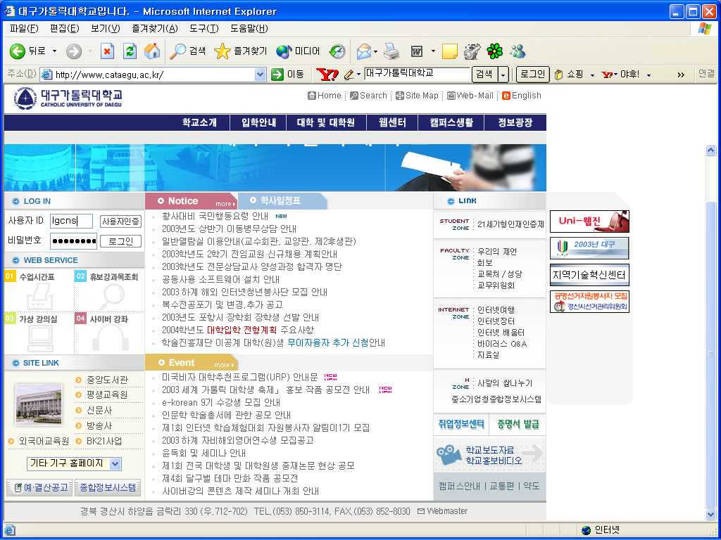
①
1. 대구가톨릭대학교 홈페이지를 접속하여 ①번 영역의 종합정보시스템 아이콘을 마우스로 클릭하면 종합정보시스템의 인증 화면으로 넘어간다.

종합정보시스템 인증 화면
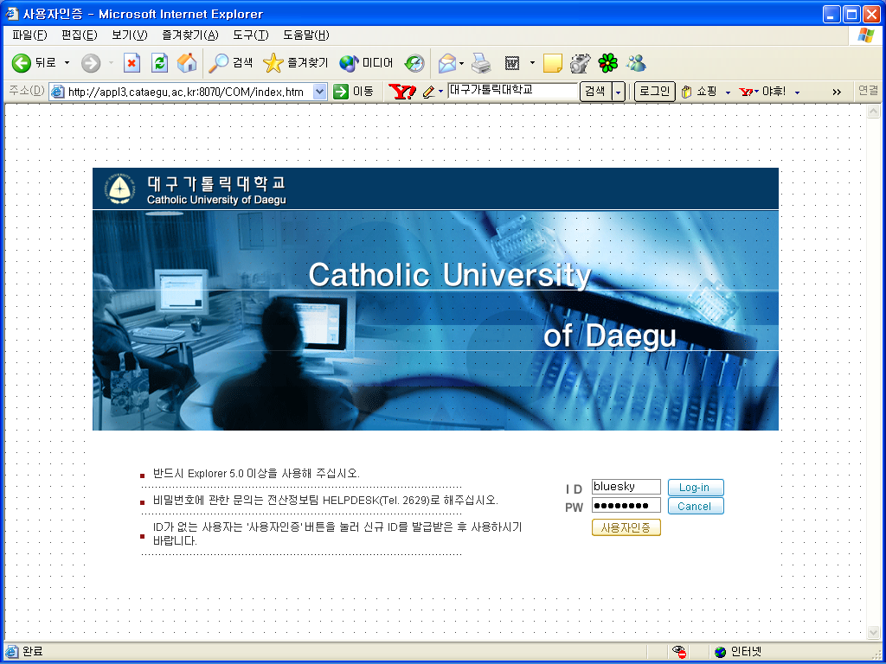
①
②

1. ID : 현재 사용하는 Email 아이디를 입력 한다.
2. PW : 아이디에 부여된 비밀번호를 입력 한다.

3. ID와 PW를 입력한 후 엔터 키를 누르거나 Log-in 버튼을 마우스로 클릭하면 종합정보시스템 MAIN
MENU인 다음 화면이 보여진다.

ex) ID : bluesky
PW : ID에 부여된 비밀번호

성적관리시스템 MENU
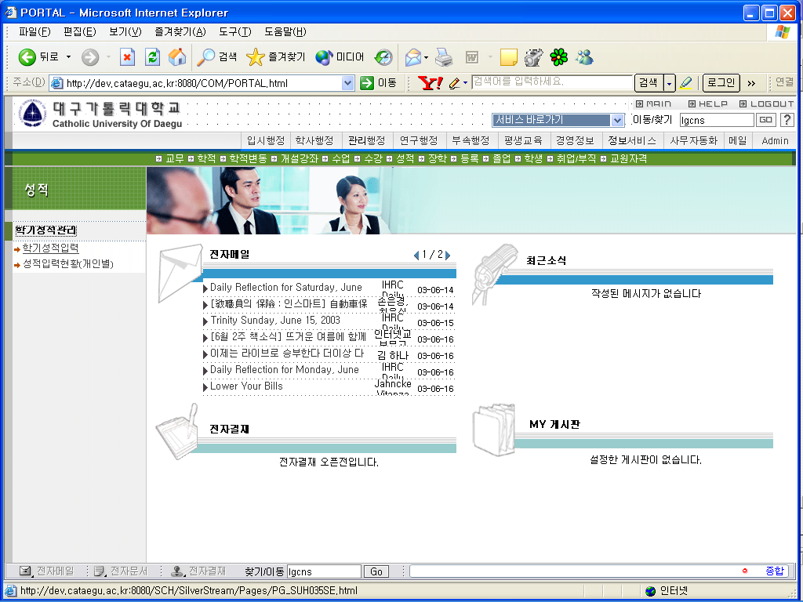
①
②
③
④
1. 학사행정업무에서 성적관리 시스템으로 들어가기

- 종합정보시스템에서 각 업무별로 펼쳐진 상태에서 ①번영역의 학사행정 업무를 마우스로 클릭하면 바로 밑에 학사행정의 각 시스템별 업무가 펼쳐짐.

- 학사행정의 각 시스템 중에 ②번 영역의 성적 메뉴를 마우스로 클릭 한다.

- 성적 업무를 마우스로 클릭하면 화면 좌측 ③번 영역과 같이 학기성적관리 메뉴가 나타난다.

- 학기성적관리를 위해 학기성적관리를 마우스로 클릭하면 ④번 영역과 같이 하위 메뉴가 나타나고 학기성적입력 메뉴를 클릭하면 다음 페이지의 화면과 같이 표시된다.

학기성적입력1
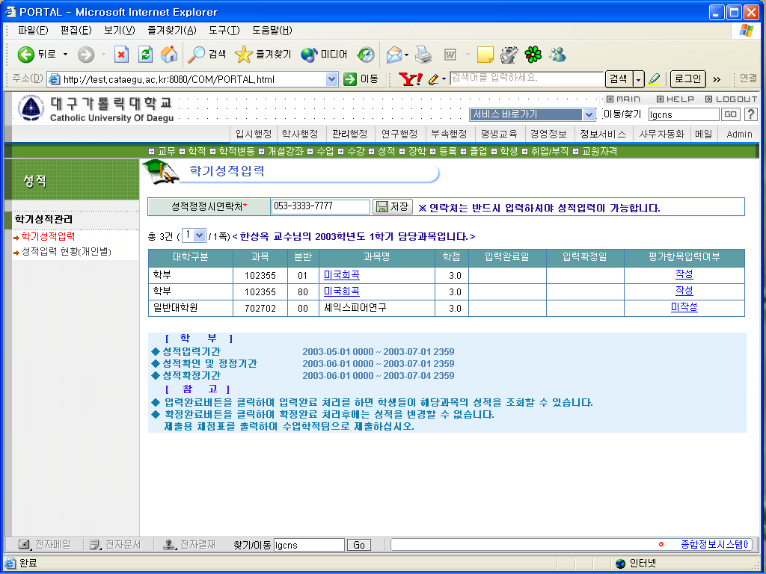
①
②
③
④
가. 개요
- 교수 개인별 당해 학기 담당강좌에 대하여 성적을 입력하는 화면이다.

나. 이용방법
- ①번 영역의 학기성적관리 업무에서 <학기성적입력> 업무를 마우스로 클릭하면 오른쪽 화면 중앙에 학기성적입력 대상강좌가 조회된다.
- ②영역의 성적정정 시 연락처는 반드시 입력하여야 성적입력이 가능하다.
- 수업계획서 입력 시 평가 항목이 그대로 적용되나, 이때 입력되지 않은 강좌는 ③영역의 평가항목입력여부가 미작성으로 표시되고 성적입력은 불가능하다. 해당 강좌의 미작성 항목을 클릭하여 평가항목을 작성 후에 성적입력이 가능하다.
- ③번 영역에서 성적을 입력하고자 하는 강좌의 과목명의 클릭하면 다음 페이지를 성적입력 화면으로 이동한다.
- ④번 영역에는 각 단계별(성적입력,성적확인 및 정정,성적확정) 성적처리일정이 표시된다.

다. 버튼설명
- 저장 : 입력된 성적정정시연락처를 저장한다.

라. 주요항목 설명
- 입력완료일 : 해당 강좌의 성적입력이 완료된 일자, 입력완료 처리된 과목에 대하여 입력완료일 이후에 학생들의 성적확인이 가능하므로, 입력 완료처리는 성적입력 기간 내에 반드시 이루어 져야 한다.
- 확정완료일 : 해당 강좌의 성적확정이 완료된 일자, 확정완료처리 후에는 채점표(제출용)을 인쇄하여 수업팀으로 제출하여야 하며, 확정완료처리는 성적확정 기간 내에 반드시 이루어 져야 성적 증명서에 반영 가능하다.

학기성적입력2-이전 페이지 계속
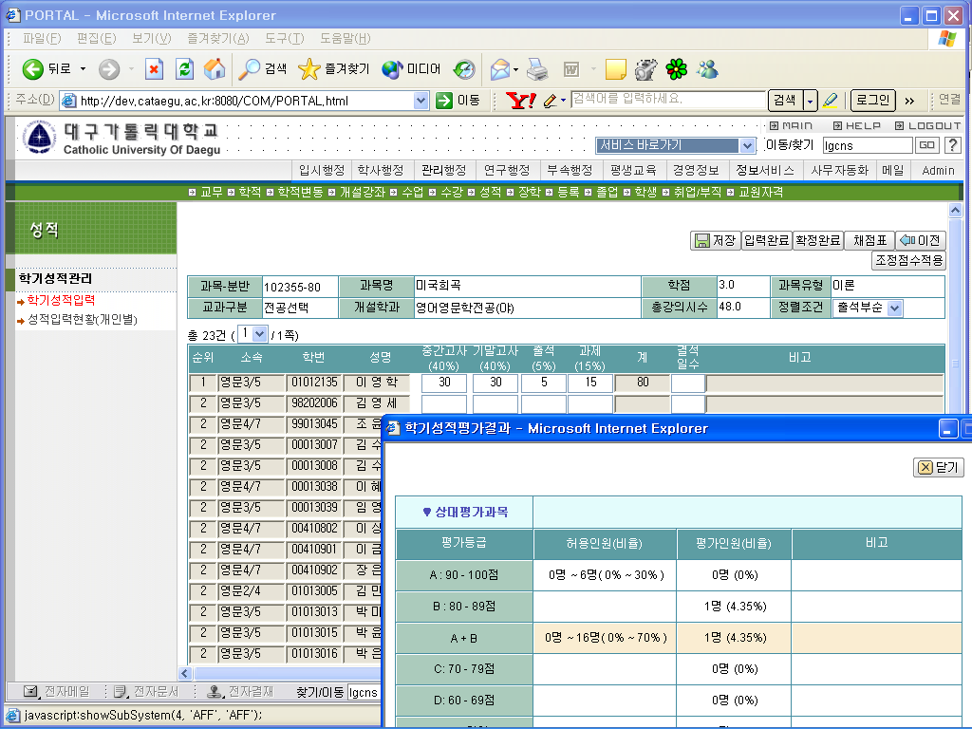
①
②
③
④
가. 개요
- 강좌에 대하여 학생별 성적을 입력하는 화면이다.

나. 이용방법
- 화면상단 ①번 영역에 강좌정보가 표시된다.
- ②번 영역에는 입력된 평가항목에 따라 성적평가정보 표시된다.
- ③번 영역에 성적입력대상자가 조회된다. 각 평가항목에 대하여 평가비율을 초과하여 입력할 수 없다. 입력한 가능한 점수 범위를 채워 입력하거나 입력 후 엔터 키를 누르면 커서는 자동으로 다음 항목으로 이동한다. 각 평가 항목을 입력함에 따라 계는 자동으로 계산된다.
- 총 강의시수의 ¼을 초과할 경우 계는 자동으로0로 표시되고 비고란에 출석실격으로 표시된다.
- 성적미인정 휴학자, 제적자인 경우 성적입력은 불가능하다.

다. 버튼설명
- 저장 : ③번 영역에 입력된 자료의 현재 상태를 저장한다. 저장 시 순위는 자동 부여 되고, 평가결과 화면이 ④번 영역과 같이 팝업으로 표시된다.
- 입력완료 : 성적입력 완료 시 클릭 싯점의 현재 일자를 기준으로 입력완료일자가 저장되고 이 후부터 학생들의 성적확인이 가능하다. 입력완료 처리된 이후에는 클릭할 수 없도록 표시된다.
- 확정완료 : 성적확정 완료 시 클릭 싯점의 현재 일자를 기준으로 확정완료일자가 저장되고 이 후부터 채점표(제출용) 인쇄가 가능하며, 확정완료 처리된 이후에는 클릭할 수 없도록 표시된다.
- 채점표 : 성적채점표 출력 시는 성적확정 완료 이전에는 확인용으로 이후에는 제출용으로 타이틀이 고정된다. (다음 화면 참조)
- 이전 : 이전 화면 즉 해당 담당강좌 조회 화면으로 이동한다.
- 조정점수적용 : 상대평가를 위한 별도의 평가 항목으로, 평가 후 상대평가를 위해 점수의 조정이 필요
한 경우 이 버튼을 클릭하면 기존 평가항목 외에 조정점수입력 항목이 추가되어 점수를 조정 가능하다. 추가된 조정점수입력 항목은 다시 삭제 할 수 없다.

학기성적입력3-이전 페이지 계속
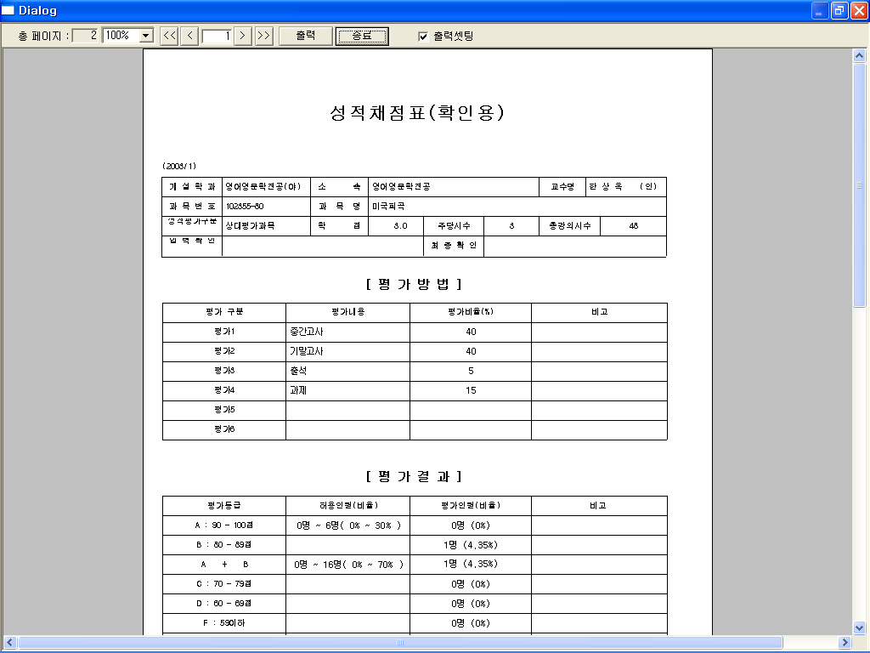
⑤

라. 주요항목 설명

- 총강의시수 : 당해학기 강의시수.
- 출석부순 : 성적입력대상 학생을 출석부순 혹은 석차순으로 정렬한다.
- 비고 : 입력 대상 학생의 당해학기 성적인정여부 및 학적상태정보(재학,휴학,제적)가 표시된다.

